Giải GDCD 6 Bài 6 sách Cánh Diều: Tự nhận thức bản thân
Hướng dẫn trả lời các câu hỏi Bài 6: Tự nhận thức bản thân trang 27-32 sách giáo khoa GDCD 6 bộ Cánh Diều giúp các em chuẩn bị bài thật tốt trước khi lên lớp.

Khởi động GDCD 6 bài 6 Cánh Diều
Đặt bàn tay trái của mình lên giấy rồi dùng bút vẽ hình bản tay sao cho bằng với kích cỡ, hình đáng thực của bàn tay. Điền vào bàn tay vừa hoàn thành trên giấy những nội dung sau:
- Ngón cái: 3 đêm mạnh (ưu điểm) của em.
- Ngón trỏ: 1 mục tiêu của em trong năm học này.
- Ngón giữa: 1 điều em từng mơ ước đạt được.
- Ngón áp út: 3 điều quan trọng nhất với em.
- Ngón út: 3 điểm yếu (hạn chế) của em.
=> Em hãy chia sẻ với các bạn về bàn tay mình vừa vẽ nhé!

Khám phá GDCD 6 bài 6 Cánh Diều
1. Tự nhận thức bản thân
a. Đọc thông tin sau trả lời câu hỏi:
VƯỢT QUA MÔN KHOA HỌC TỰ NHIÊN
Ngọc học giỏi rất nhiều môn học, nhưng môn Khoa học Tự nhiên luôn là trở ngai của em. Lần nào làm bài kiểm tra, Ngọc cũng bị điểm kém. Ngọc rất buồn và cảm thấy thất vọng về bản thân. Biết được điều này, cô giáo khuyên Ngọc nên tự khám phá bản thân và có niềm tin vào chính mình. Nghe lời khuyên của cô, Ngọc đã đặt mục tiêu khám phá điểm mạnh, điểm yếu và cố gắng vượt qua thử thách của môn Khoa học Tự nhiên. Kể từ đó, môn Khoa học Tự nhiên hhông còn là trở ngại đối với Ngọc nữa
Từ lời khuyên của cô giáo Ngọc đã làm gì để vượt qua trở ngại của bản thân?
b. Quan sát hình ảnh trả lời câu hỏi:
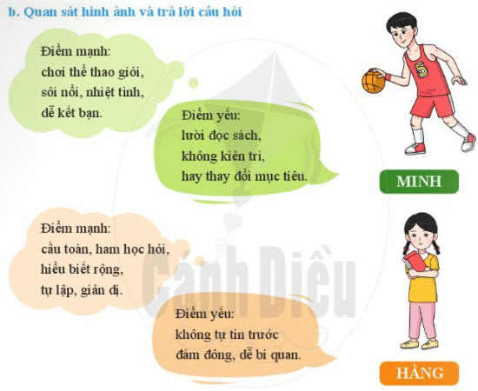
Em hiểu thế nào là tự nhận thức bản thân.
Gợi ý trả lời câu hỏi GDCD 6 Bài 6 trang 27-28
a. Ngọc đã đặt mục tiêu khám phá điểm mạnh, điểm yếu và vượt qua môn khoa học tự nhiên.
b. Tự nhận thức bản thân là nhận ra điểm mạnh, điểm yếu, đặc điểm riêng của mình để hoàn thiện bản thân.
2. Ý nghĩa của nhận thức bản thân
Đọc thông tin trả lời câu hỏi:
TỰ TIN VÀO CHÍNH MÌNH
Quân sinh ra trong gia đình có nhiều khó khăn. Ba em mất sớm, mẹ thì ốm không thể lao động được. Quân bị suy dinh dưỡng, nên dù học lớp 8 mà nhìn em vẫn nhỏ như học sinh lớp 5. Dù vậy, Quân vẫn chẳng chịu kém một ai. Em giúp mẹ làm mọi việc trong nhà, từ cơm nước, dọn dẹp đến trông em nhỏ. Việc học tập em lại càng chú tâm hơn. Em luôn xác định rõ mục tiêu phía trước của mình: Học để thành công, học để đổi đời. Quân ước mơ trở thành bác sĩ để chữa bệnh cho những người nghèo.
Cuộc sống khó khăn nhưng Quân rất lạc quan và luôn tự tin vào chính mình. Quân cho rằng, tuy mình nhỏ nhưng ình có ý chí phấn đấu; mình phải quyết tâm vượt lên hoàn cảnh.
a) Những nội dung nào trong thông tin trên cho thấy Quân đã tự tin vào bản thân?
b) Theo em, tự nhận thức bản thân có ý nghĩa như thể nào đối với mỗi chúng ta?
Gợi ý trả lời câu hỏi GDCD 6 Bài 6 trang 29
a) Những nội dung nào trong thông tin trên cho thấy Quân đã tự tin là: Quân xác định rõ mục tiêu của mình đặt mục tiêu quan trọng nhất là việc học.
b) Theo em, tự nhận thức bản thân có ý nghĩa:
- Tự nhận thức đúng đắn về bản thân giúp chúng ta tin tưởng vào những giá trị của chính mình để phát huy những ưu điểm, hạn chế nhược điểm và kiên định với những mục tiêu đã đặt ra.
3. Cách tự nhận thức bản thân
Các bạn học sinh dưới đây sử dụng ưu điểm gì để tự nhận thức bản thân?
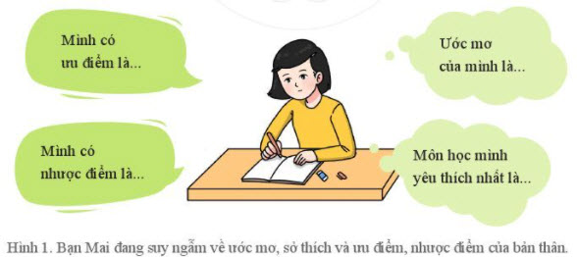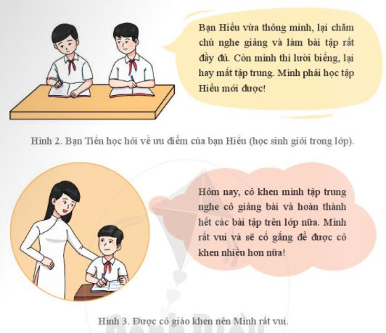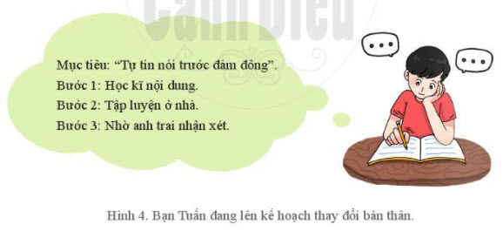
Ngoài các cách trên em còn biết nhận thức bản thân như thế nào?
Gợi ý trả lời câu hỏi GDCD 6 Bài 6 trang 30
- Các bạn học sinh sử dụng ưu điểm để nhận thức bản thân là:
- Suy nghĩ về ước mơ, ưu điểm, nhược điểm của bản thân
- Tập chung nghe cô giáo giảng bài.
- Đề ra mục tiêu " Tự tin nói trước đám đông."
- Ngoài các cách trên em còn biết nhận thức bản thân bằng cách so sánh mình với tấm gương người tốt để nhận thức bản thân.

Luyện tập GDCD 6 bài 6 Cánh Diều
Câu 1. Trong những việc làm sau, việc nào nên làm, việc nào không nên làm để tự nhận thức bản thân? Vì sao?
A. Tự suy nghĩ về những nhược điểm của mình để sửa chữa.
B. Hỏi những người thân và bạn bè về ưu điểm, nhược điểm của mình.
C. Xem bói đề tìm hiểu các đặc điểm của bản thân.
D. Thường xuyên đặt ra các mục tiêu và tự đánh giá việc thực hiện mục tiêu.
E. Luôn tự trách bản thân, ngay cả khi không có khuyết điểm.
Câu 2. Hồng rất tự tin vào những ưu điểm của bản thân. Mặc dù hát không hay, nhưng Hồng luôn mơ ước trở thành một ca sĩ nổi tiếng. Hồng nghĩ rằng, muốn làm ca sĩ thì không cần phải hát hay, chỉ cần xinh đẹp, ăn mặc thời trang, biết nhảy múa là được.
Em có đồng ý với suy nghĩ của Hồng không? Vì sao?
Câu 3. Bạn Minh ở lớp 6A có hoàn cảnh gia đình khó khăn nên thường cảm thấy tự ti, mặc cảm về bản thân, nhiều lúc rất muốn thôi học. Một lần, Minh đã đọc trên báo về một tấm gương vượt khó, cũng có hoàn cảnh khó khăn như mình, nhưng đã nỗ lực vươn lên trở thành một sinh viên ưu tú, được ra nước ngoài học tập và thành đạt. Minh đã quyết tâm lấy tấm gương đó làm động lực để mình học giỏi và đạt được mơ ước.
a) Minh đã sử dụng cách thức nào để tự nhận thức bản thân?
b) Để tự nhận thức bản thân tốt hơn, theo em bạn Minh nên áp dụng thêm cách thức nào nữa?
Gợi ý trả lời câu hỏi GDCD 6 Bài 6 trang 31
Câu 1. Việc nên làm:
A. Tự suy nghĩ về những nhược điểm của mình để sửa chữa.
D. Thường xuyên đặt ra các mục tiêu và tự đánh giá việc thực hiện mục tiêu.
B. Hỏi những người thân và bạn bè về ưu điểm, nhược điểm của mình.
Không nên làm:
E. Luôn tự trách bản thân, ngay cả khi không có khuyết điểm. => Bạn không nên làm thế vì như vậy sẽ làm nhụt đi ý chí và sự tự tin của bạn.
C. Xem bói đề tìm hiếu các đặc điểm của bản thân.=> Chỉ có bản thân mới biết bạn có ưu nhược điểm gì.
Câu 2. Em không đồng ý với suy nghĩ của Hồng vì bản thân bạn phải có tài năng, thực lực về ca sĩ thì bạn mới có thể trở thành ca sĩ được.
a, Minh sử dụng cách thức là đọc báo để biết được những tấm gương có hoàn cảnh như mình.
b, Để tự nhận thức bản thân tốt hơn, theo em bạn Minh nên áp dụng thêm cách thức so sánh, nhận xét đánh giá của người khác về mình, lập kế hoạch phát huy ưu điểm, tự đánh gía điểm mạnh điểm yêu của bản thân.
Câu 3.
a) Minh đã sử dụng cách thức so sánh mình với tấm gương người tốt để thấy bản thân cần cố gắng, phát huy điều gì.
b) Theo em Minh nên áp dụng cách thức Lập kế hoạch phát huy ưu điểm, khắc phục nhược điểm của bản thân. Và Tự suy nghĩ, phân tích, đánh giá điểm mạnh, điểm yếu của bản thân.

Vận dụng GDCD 6 bài 6 Cánh Diều
1. Em hãy sưu tầm những câu chuyện nói về những người biết phát huy ưu điểm, khắc phục nhược điểm của bản thân đề hiện thực hoá ước mơ của mình.
2. Hãy xác định những điều em thấy hài lòng và những điều em chưa hài lòng về bản thân trong cuộc sống.
Gợi ý trả lời câu hỏi GDCD 6 Bài 6 trang 32
Các em có thể tham khảo thông tin sau, ngoài ra có rất nhiều những câu chuyện khác nữa các em có thể chủ động tìm kiếm, sưu tầm thêm.
1. Lời dạy của Chủ tịch Hồ Chí Minh trong “Thư gửi cán bộ và chiến sĩ Hải quân”, Báo Nhân dân đăng số 4147, ngày 11 tháng 8 năm 1965.
Ngày 11 tháng 8 “Các chú hãy ra sức phát huy ưu điểm, sữa chữa nhược điểm, khó không nản, thắng không kiêu, cùng với đơn vị bạn và nhân dân quyết tâm đánh thắng giặc Mỹ xâm lược, góp phần xứng đáng vào sự nghiệp bảo vệ miền Bắc, ủng hộ cách mạng giải phóng miền Nam tiến tới hòa bình thống nhất nước nhà”
Nhân dịp Kỷ niệm 10 năm Ngày truyền thống của Quân chủng Hải quân, Bác Hồ đã gửi thư chúc mừng và biểu dương thành tích trong xây dựng, chiến đấu và chiến thắng của Hải quân; đồng thời, Người nhắc nhở cán bộ, chiến sĩ Quân chủng Hải quân cần tiếp tục phát huy truyền thống và thành tích đã đạt được, chủ động khắc phục khó khăn, gian khổ, phấn đấu hoàn thành xuất sắc mọi nhiệm vụ được giao. Nhờ những lời kêu gọi đó quân và dân ta đãnh khắc phục nhược điểm, chung tay đồng lòng kháng chiến chông Mĩ.
2. Vận dụng các cách thức đã được học trong bài để tự nhận thức về bản thân em
~/~
Với hướng dẫn trả lời các câu hỏi Bài 6: Tự nhận thức bản thân trong nội dung giải bài tập SGK GDCD 6 bộ Cánh diều chi tiết do Đọc tài liệu thực hiện trên đây có thể giúp các em hiểu bài hơn. Chúc các em học tốt!

